**DECLARAÇÃO DE INEXISTÊNCIA DE CONFLITO DE INTERESSES**

            Os autores abaixo assinados do manuscrito intitulado “**Intention and regular physical activity behavior and associated factors in individuals with coronary artery disease**” declaram a Revista Brasileira de Atividade Física e Saúde a inexistência de conflito de interesses em relação ao presente artigo.

Pelotas, RS, 16 de Janeiro de 2014.



Marcelo Cozzensa da Silva

C:\Users\Marcelo Cozzensa\Documents\Pen\Marcelo\ESEF\escrevendo artigos\assinaturas\Marlos.TIF

Marlos Rodrigues Domingues

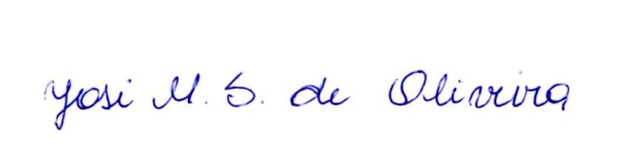

Josi Mara Saraiva de Oliveira

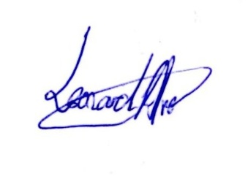

Leonardo Alves